Информация о проделанной работе в МБОУ «Тюхтетская СШ №2»
в рамках Всероссийской акции СТОП/ВИЧ/ СПИД
В целях профилактики ВИЧ-инфекции в школе и информирования детей и молодежи по действенным подходам и эффективных практиках противодействия распространению ВИЧ-инфекции: путях передачи, механизмах инфицирования, социально-гуманитарных последствиях распространения, а также современных способах профилактики, лечения и тематических информационных ресурсах, ориентированных на формирование у детей и молодежи стойких поведенческих навыков, способствующих сохранению здоровья и уменьшению риска ВИЧ-инфицирования в МБОУ «Тюхтетская СШ №2» была проведена Всероссийская акция «СТОП ВИЧ/СПИД», приуроченная к Всемирному дню памяти жертв СПИДа .
Были проведены следующие мероприятия:
Классный час «Твое здоровье и ВИЧ/СПИД - инфекции" – 9 класс;
Беседы с соц. педагогом «Чтобы не было беды»-8 класс;
Классный час: «Что ты знаешь о СПИДе»?-10 класс
Устный журнал «Вся, правда о наркотиках- 11 класс
Классные родительские «Профилактика ВИЧ-инфекции и формирование толерантного отношения к ВИЧ- позитивным людям» 9-11 класс
Приняли участие в вебинарах: для родителей по вопросам профилактики распространения ВИЧ-инфекции и формирования ответственного и безопасного поведения среди подростков и молодежи, для педагогических работников образовательных организаций по теме: «Организация работы по профилактике распространения ВИЧ-инфекции и формирование культуры здорового образа жизни у детей и подростков»
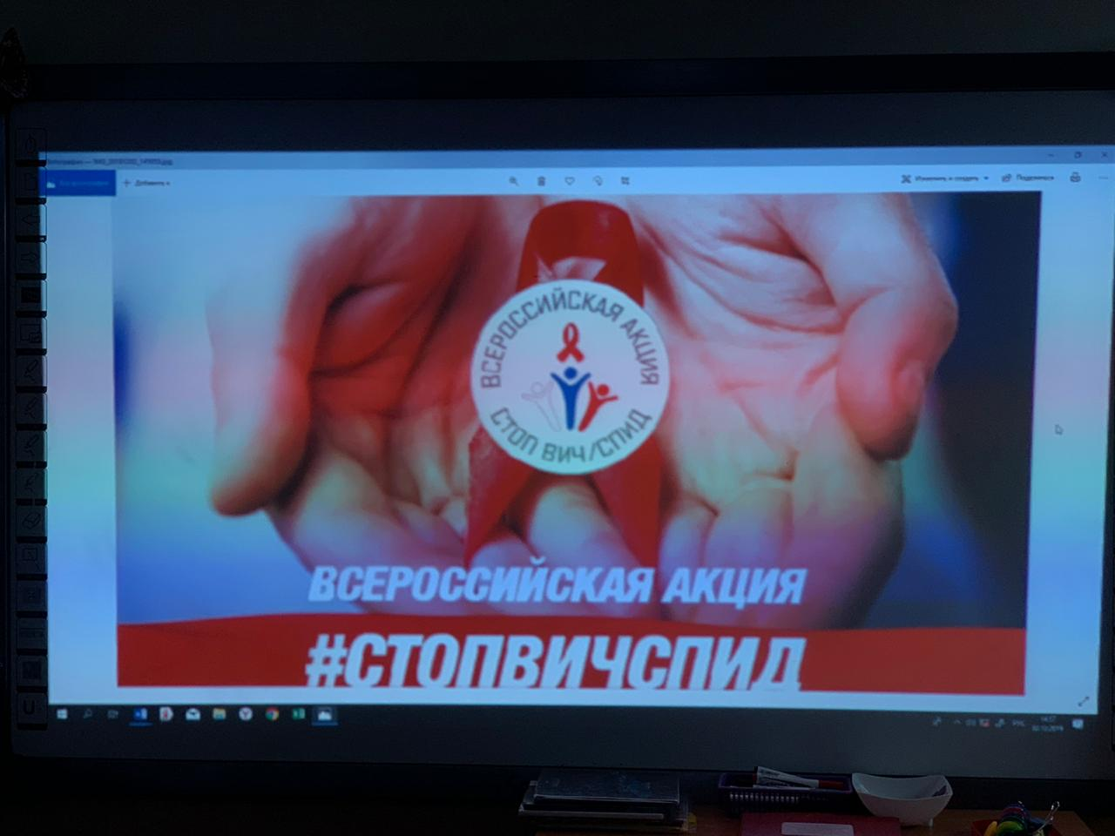
Памятка (1 вариант)
КАК МОЖНО ОБНАРУЖИТЬ ВИЧ?
НУЖНО СДЕЛАТЬ ТЕСТ НА НАЛИЧИЕ АНТИТЕЛ К ВИРУСУ ИММУНОДИФИЦИТА!
Положительный результат теста означает, что у человека обнаружены антитела к ВИЧ – инфекции.
Отрицательный результат теста означает, что антитела к ВИЧ не обнаружены.
Тест может дать отрицательный результат, если:
- человек не инфицирован ВИЧ
- человек инфицирован ВИЧ, но организм не выработал достаточное количество антител к вирусу (так называемый «период окна»)
ЧТО ТАКОЕ « ПЕРИОД ОКНА»?
Организму требуется от 2 до 3 месяцев, чтобы выработать антитела в количестве, достаточном для их обнаружения тест-системой. Этот отрезок времени получил название «период окна».
Где можно пройти тестирование?
-Каждый житель РФ имеет право на бесплатное тестирование на ВИЧ!
-Его можно пройти в поликлинике по месту жительства, анонимно!
-В случае выявления ВИЧ – инфекции, вся медицинская помощь оказывается бесплатно!

Памятка по профилактике ВИЧ-инфекции (2 вариант)
ВИЧ-инфекция – болезнь, вызванная вирусом иммунодефицита человека, инфекционное хроническое заболевание, характеризуется поражением иммунной системы, приводящим к медленному ее разрушению до формирования синдрома приобретенного иммунодефицита (СПИД).
ВИЧ-инфекция, по оценке экспертов, занимает 5-е место среди причин смертности в мире.
Основными уязвимыми ВИЧ-инфекцией группами населения являются:
- потребители инъекционных наркотиков;
- коммерческие секс-работники;
- мужчины, имеющие секс с мужчинами.
Группу повышенного риска заражения ВИЧ представляют:
- заключенные,
- беспризорные дети,
- лица, имеющие большое число половых партнеров,
- мигрирующие слои населения (водители-дальнобойщики, сезонные рабочие, в том числе иностранные граждане, работающие вахтовым методом и другие),
- люди, злоупотребляющие алкоголем и не инъекционными наркотиками, поскольку под воздействием психоактивных веществ они чаще практикуют более опасное сексуальное поведение.
Источником заражения при ВИЧ-инфекции является инфицированный человек, больной или вирусоноситель.
ВИЧ передается:
- при половом контакте со случайным партнером;
- при использовании необеззараженных шприцев, игл;
- от ВИЧ-инфицированной матери ребенку во время беременности, родов, кормления грудью;
- через необеззараженные инструменты для бритья, маникюра и других гигиенических процедур;
- во время драк, сопровождающихся повреждением кожных покровов.
Вирус иммунодефицита человека может находиться во всех биологических жидкостях человека (пот, слезы, слюна и пр.) в разной концентрации. Только четыре биологические жидкости человека содержат вирус в концентрации, достаточной для заражения: кровь, влагалищный секрет, сперма, грудное молоко.
Как можно обнаружить ВИЧ?
Основным методом выявления ВИЧ-инфекции является проведение тестирования на антитела к ВИЧ. Присутствие антител к ВИЧ является доказательством наличия ВИЧ-инфекции. Отрицательный результат тестирования на антитела к ВИЧ не всегда означает, что человек не инфицирован, поскольку существует период «серонегативного окна» (время между заражением ВИЧ и появлением антител, который обычно составляет около 3-х месяцев). Россия занимает лидирующие позиции среди других стран по охвату населения тестированием. Но, в основном, тестирование проходят социально благополучные граждане, в то время как основная масса ВИЧ-инфицированных приходится на группы риска. Около 30% пораженных не знают о своем ВИЧ-статусе.
ВИЧ не передается в быту.
Вирус иммунодефицита человека – очень неустойчив, он живет только в организме человека и быстро погибает во внешней среде. Поэтому невозможно заразиться ВИЧ в бассейне, при занятиях спортом, а также через укус насекомого или общение с животными.
Важно знать и помнить о том, что слюна, пот, слезы, и прочие биологические жидкости ВИЧ-положительного (кроме крови, спермы, влагалищного секрета, грудного молока) не представляют опасности. Вирус может там находиться, но в очень незначительном количестве.
ВИЧ не передается:
- при рукопожатиях;
- через посуду, одежду, белье;
- при кашле и чихании;
- при дружеских поцелуях;
- при посещении бассейна, сауны, туалета;
- при укусах насекомых.
Самым эффективным методом борьбы с ВИЧ-инфекцией является профилактика заболевания.
Меры предупреждения заражения ВИЧ:
- исключайте ранние половые отношения;
- имейте одного надежного партнера;
- используйте презерватив при случайных половых контактах;
- не пробуйте и не прикасайтесь к наркотическим веществам;
- если вы не исключаете для себя возможность заражения, перед решением вопроса о материнстве пройдите тестирование на ВИЧ (мать-отец);
- проводите процедуры (прокалывание ушей, татуировки) в специальных учреждениях;
- пользуйтесь индивидуальными предметами личной гигиены;
- избегайте опасных для вашего здоровья форм поведения.

